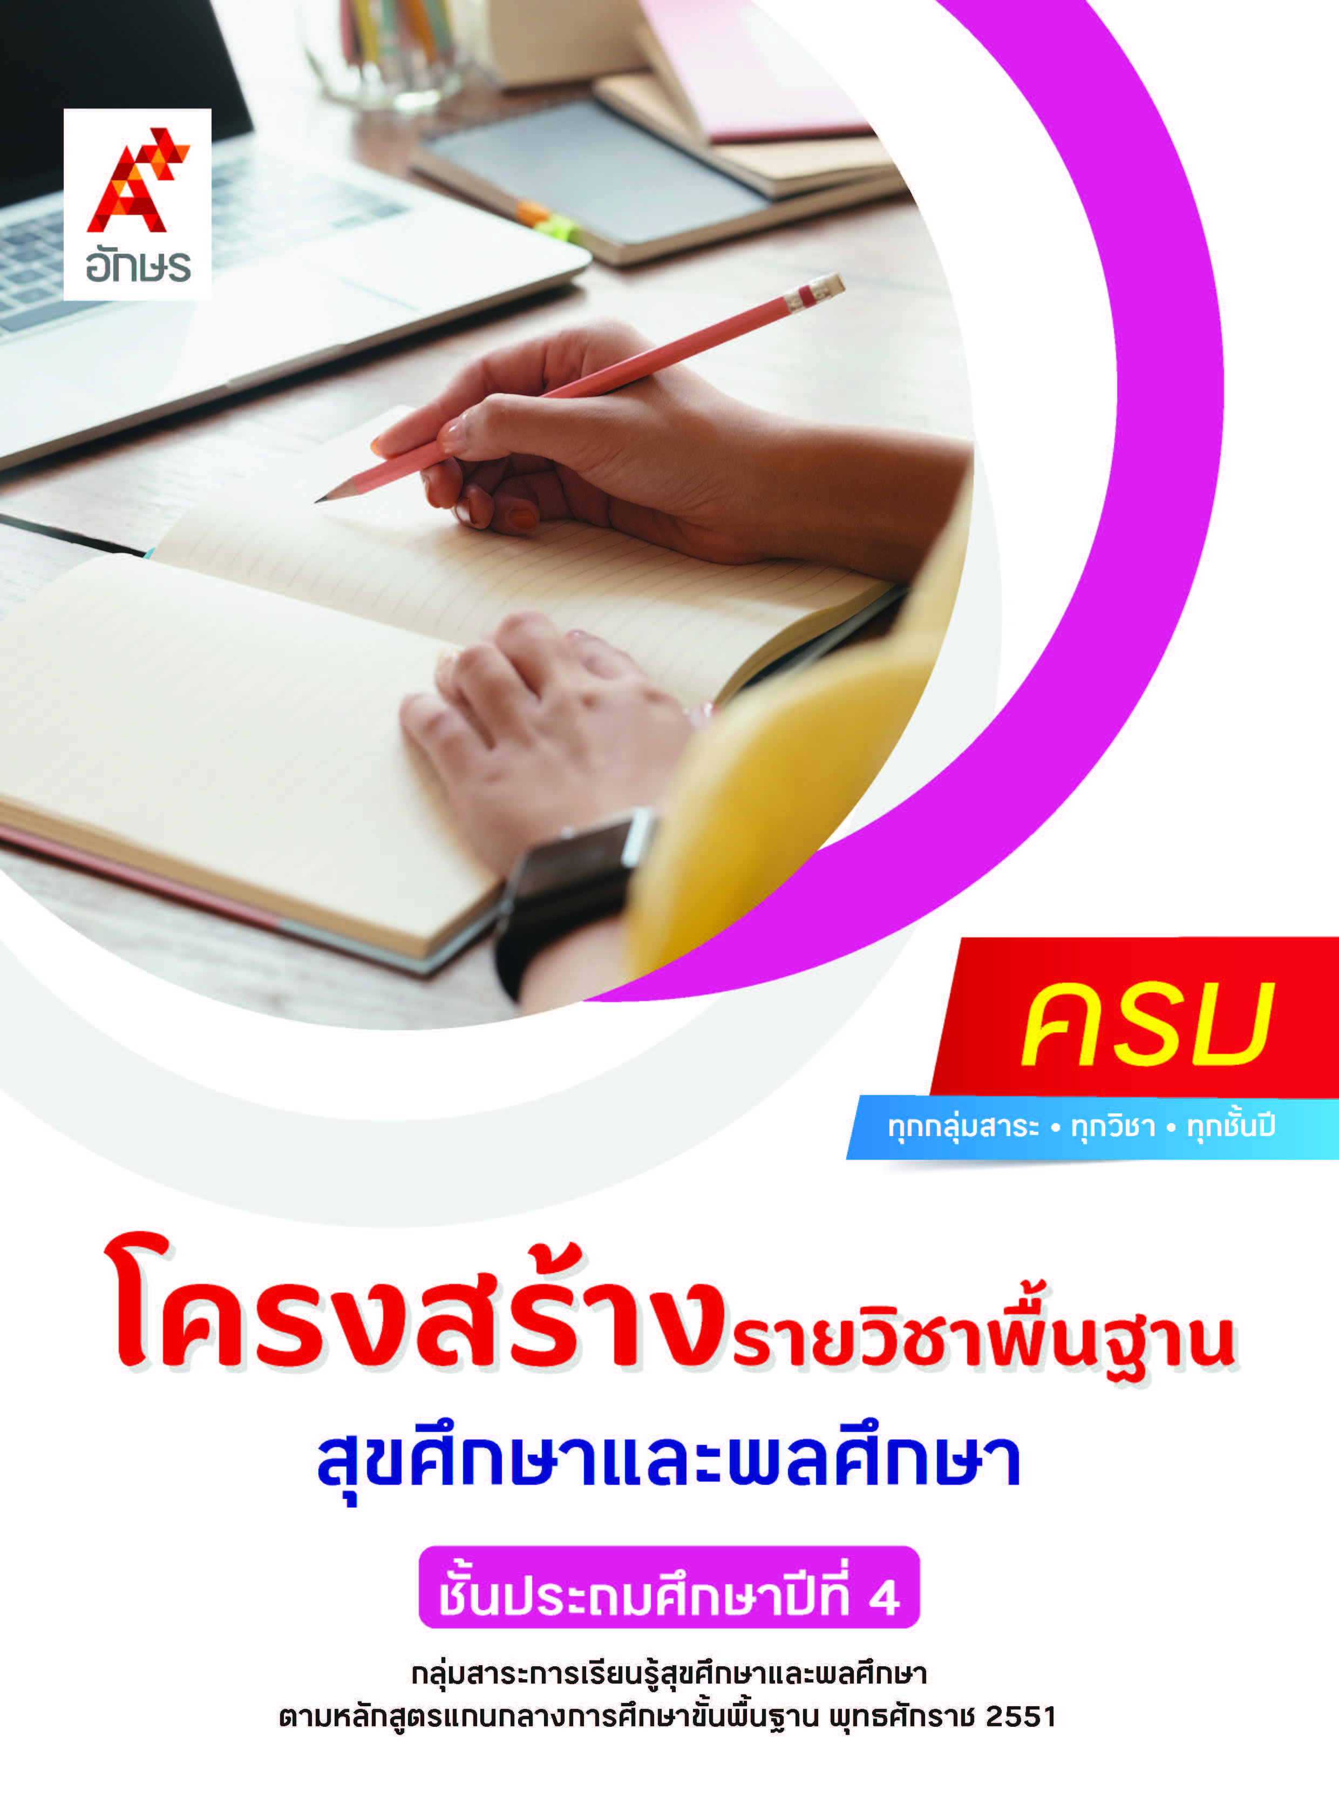

คำอธิบายรายวิชา
สุขศึกษาและพลศึกษา
รายวิชาพื้นฐาน กลุ่มสาระการเรียนรู้สุขศึกษาและพลศึกษา
ชั้นประถมศึกษาปีที่ 4 เวลา 80 ชั่วโมง/ปี
ศึกษา วิเคราะห์ การเจริญเติบโตและพัฒนาการของร่างกายและจิตใจตามวัย (ในช่วงอายุ 9-12 ปี) ความสำคัญของกล้ามเนื้อ กระดูก และข้อที่มีผลต่อการเจริญเติบโตและพัฒนาการ การดูแลรักษากล้ามเนื้อกระดูก และข้อให้ทำงานอย่างมีประสิทธิภาพ คุณลักษณะของความเป็นเพื่อนและสมาชิกที่ดีของครอบครัว พฤติกรรมที่เหมาะสมกับเพศของตนตามวัฒนธรรมไทย วิธีการปฏิเสธการกระทำที่เป็นอันตรายและไม่เหมาะสมในเรื่องเพศ ผลพัฒนาการของตนเองในการออกกำลังกาย เล่นเกม และเล่นกีฬา ความสัมพันธ์ระหว่างสิ่งแวดล้อมกับสุขภาพ การจัดสิ่งแวดล้อมที่ถูกสุขลักษณะและเอื้อต่อสุขภาพ สภาวะอารมณ์และความรู้สึก ผลที่มีต่อสุขภาพ ข้อมูลบนฉลากอาหารและผลิตภัณฑ์สุขภาพ ความสำคัญของการใช้ยาและหลักการใช้ยาอย่างถูกวิธี วิธีปฐมพยาบาล ผลเสียของการสูบบุหรี่และดื่มสุรา
ปฏิบัติ แสดงคำพูดหรือท่าทาง พฤติกรรมที่เหมาะสมกับเพศของตนตามวัฒนธรรมไทย วิธีการ ปฐมพยาบาลเมื่อได้รับอันตรายจากการใช้ยาผิด สารเคมี แมลงสัตว์กัดต่อยและการบาดเจ็บจากการเล่นกีฬา
ปฏิบัติกิจกรรม ทดสอบ ควบคุมการเคลื่อนไหวในลักษณะผสมผสานได้ทั้งแบบอยู่กับที่ แบบเคลื่อนที่ และแบบใช้อุปกรณ์ประกอบ กายบริหารมือเปล่าประกอบจังหวะ เล่นเกมเลียนแบบและกิจกรรมแบบผลัด การเล่นกีฬาพื้นฐานตามกฎ กติกาการเล่น สมรรถภาพทางกาย
โดยใช้ทักษะกระบวนการปฏิบัติ ทักษะการเคลื่อนไหวร่างกาย กระบวนการคิด การสืบค้นข้อมูล การแก้ปัญหาและการอภิปราย
เพื่อให้เกิดความรู้ ความคิด ความเข้าใจ สามารถสื่อสารสิ่งที่เรียนรู้ มีความสามารถตัดสินใจ และนำความรู้ไปประยุกต์ใช้ในชีวิตประจำวัน มีการพัฒนาทางด้านร่างกาย จิตใจ อารมณ์ สังคม และมีจริยธรรม คุณธรรม และค่านิยมที่เหมาะสม
ตัวชี้วัด
มาตรฐาน | ตัวชี้วัดระหว่างทาง | ตัวชี้วัดปลายทาง
มฐ. พ 1.1 | ป.4/1, ป.4/2 | ป.4/3
มฐ. พ 2.1 | ป.4/1, ป.4/3 | ป.4/2
มฐ. พ 3.1 | ป.4/1, ป.4/2, ป.4/3, ป.4/4 | -
มฐ. พ 3.2 | ป.4/2 | ป.4/1
มฐ. พ 4.1 | ป.4/1, ป.4/2, ป.4/3 | ป.4/4
มฐ. พ 5.1 | ป.4/1 | ป.4/2, ป.4/3
 | 13 ตัวชี้วัด | 6 ตัวชี้วัด
รวม 19 ตัวชี้วัด
โครงสร้างรายวิชาพื้นฐาน สุขศึกษาและพลศึกษา ป.4


เวลา 80 ชั่วโมง
ชื่อหน่วย  การเรียนรู้ | มาตรฐาน  การเรียนรู้/ตัวชี้วัด | สมรรถนะสำคัญ  ของผู้เรียน | สาระสำคัญ | เวลา (ชั่วโมง)
หน่วย  การเรียนรู้ที่ 1  ตัวเรา | ตัวชี้วัดระหว่างทาง  มฐ. พ 1.1 ป.4/1  อธิบายการเจริญเติบโตและพัฒนาการของร่างกายและจิตใจตามวัย  มฐ. พ 1.1 ป.4/2  อธิบายความสำคัญของกล้ามเนื้อ กระดูก และข้อที่มีผลต่อสุขภาพ การเจริญเติบโต และพัฒนาการ  ตัวชี้วัดปลายทาง  มฐ. พ 1.1 ป.4/3  อธิบายวิธีดูแลกล้ามเนื้อ กระดูก และข้อให้ทำงานอย่างมีประสิทธิภาพ | 1) สมรรถนะที่ 2 ความสามารถในการคิด  2) สมรรถนะที่ 4 ความสามารถในการใช้ทักษะชีวิต | ในช่วงอายุ 9-12 ปี ซึ่งเป็นวัยเรียนจะมีการเจริญเติบโตของร่างกายแบบค่อยเป็นค่อยไป มีพัฒนาการด้านการเคลื่อนไหวที่คล่องแคล่วมากขึ้น ควบคุมสิ่งต่าง ๆ ได้ดีขึ้น ซึ่งเป็นผลมาจากการเจริญเติบโตและพัฒนาการของกล้ามเนื้อ กระดูก และข้อต่อที่ทำงานสัมพันธ์กันเพื่อให้ร่างกายเกิดการเคลื่อนไหว แต่ วัยเรียนตอนปลายอาจจะมีน้ำหนักและส่วนสูงเพิ่มขึ้น เนื่องจากการเปลี่ยนแปลงของฮอร์โมนเพื่อก้าวเข้าสู่วัยรุ่น  พัฒนาการทางด้านจิตใจมักมีความเชื่อมโยงกับพัฒนาการทางร่างกายที่เติบโตขึ้น บางคนอาจเริ่มให้ความสนใจด้านการเรียน เพศตรงข้าม หรือให้ความ สำคัญกับเพื่อน การดูแลรักษากล้ามเนื้อ กระดูกและข้อต่อให้ทำงานได้อย่างมีประสิทธิภาพ โดยการรับประทานอาหารที่มีโปรตีนและแคลเซียมสูง การออกกำลังกายที่เหมาะสมกับวัยและช่วยสร้างเสริมกล้ามเนื้อ กระดูก และข้อต่อ และการพักผ่อนให้เพียงพอ จะทำให้เรามีการเจริญเติบโตและพัฒนาการของร่างกายที่ดี | 8
หน่วย  การเรียนรู้ที่ 2  ครอบครัวและเพื่อน | ตัวชี้วัดระหว่างทาง  มฐ. พ 2.1 ป.4/1  อธิบายคุณลักษณะของความเป็นเพื่อนและสมาชิกที่ดีของครอบครัว  มฐ. พ 2.1 ป.4/3  ยกตัวอย่างวิธีการปฏิเสธการกระทำที่เป็นอันตรายและไม่เหมาะสมในเรื่องเพศ  ตัวชี้วัดปลายทาง  มฐ. พ 2.1 ป.4/2  แสดงพฤติกรรมที่เหมาะสมกับเพศของตนตามวัฒนธรรมไทย | 1) สมรรถนะที่ 2ความสามารถในการคิด  2) สมรรถนะที่ 4 ความสามารถในการใช้ทักษะชีวิต | ครอบครัวเป็นบุคคลที่ใกล้ชิดกับเรามากที่สุดและคอยให้การสนับสนุนเราในเรื่องต่าง ๆ เพื่อนเป็นบุคคลที่ใกล้ชิดกับเราต่อจากครอบครัว โดยเราใช้เวลาส่วนใหญ่กับเพื่อนที่โรงเรียน ทั้งครอบครัวและเพื่อนจึงมีความสำคัญ  เราจึงควรมีคุณลักษณะของการเป็นสมาชิกที่ดีของครอบครัวและคุณลักษณะความเป็นเพื่อนที่ดี เพื่ออยู่ร่วมกับครอบครัวและเพื่อนได้อย่างมีความสุข  เมื่อเริ่มเข้าสู่ช่วงวัยเด็กตอนปลายเข้าสู่วัยรุ่นตอนต้น มีการเจริญเติบโตและพัฒนาการทั้งด้านร่างกาย จิตใจ อารมณ์ สังคม และสติปัญญา การมีพฤติกรรมทางเพศที่เหมาะสมกับวัฒนธรรมไทยในสังคมปัจจุบัน และมีทักษะการปฏิเสธการกระทำที่เป็นอันตรายและไม่เหมาะสมในเรื่องเพศ จะช่วยให้เรามีความปลอดภัยและดำเนินชีวิตได้อย่างเหมาะสม | 6
หน่วย  การเรียนรู้ที่ 3  ดูแลสุขภาพ | ตัวชี้วัดระหว่างทาง  มฐ. พ 4.1 ป.4/1  อธิบายความสัมพันธ์ระหว่างสิ่งแวดล้อมกับสุขภาพ  มฐ. พ 4.1 ป.4/2  อธิบายสภาวะอารมณ์ ความรู้สึกที่มีผลต่อสุขภาพ  มฐ. พ 4.1 ป.4/3  วิเคราะห์ข้อมูลบนฉลากอาหารและผลิตภัณฑ์สุขภาพ เพื่อการเลือกบริโภค | 1) สมรรถนะที่ 2ความสามารถ  ในการคิด  2) สมรรถนะที่ 4 ความสามารถ  ในการใช้ทักษะชีวิต | สิ่งแวดล้อมมีความ สัมพันธ์ต่อสุขภาพ ถ้าอาศัยอยู่ในสิ่งแวดล้อมที่ดี เช่น มีความสะอาด ถูกสุขลักษณะ ไม่มีเชื้อโรค ไม่มีมลภาวะ จะส่งผลให้ร่างกายแข็งแรงและมีจิตใจแจ่มใส แต่ถ้าอาศัยอยู่ในสิ่งแวดล้อมที่ไม่ดี เช่น  มีน้ำเน่าเสีย ส่งกลิ่นเหม็น หรือมีฝุ่นละอองมาก ก็อาจส่งผลทำให้เกิดโรคภัยไข้เจ็บ และขาดความสุขในชีวิตได้  อารมณ์และความรู้สึกมีผลต่อสุขภาพ เช่น อารมณ์ทางด้านลบจะทำให้ร่างกายเกิดความเครียด เจ็บป่วยและอ่อนเพลีย อารมณ์ทางด้านบวกจะทำให้ร่างกายสดชื่น แจ่มใส การรู้จักอารมณ์ของตนเอง และรู้วิธีผ่อนคลายอารมณ์ด้านลบจะทำให้มีสุขภาพกายและสุขภาพจิตที่ดี และสามารถอยู่ร่วมกับผู้อื่นได้อย่างมีความสุข  ผลิตภัณฑ์สุขภาพเป็น สิ่งจำเป็นต่อการดำรงชีวิต และเป็นผลิตภัณฑ์ที่ใช้ดูแลสุขภาพ เช่น อาหาร ยา เครื่องสำอาง ผลิตภัณฑ์วัตถุอันตรายที่ใช้ในบ้าน ดังนั้น เราจึงควรมีความรู้ความเข้าใจในการอ่านฉลากอาหารและผลิตภัณฑ์สุขภาพ เพื่อช่วยในการตัดสินใจเลือกซื้ออาหารและผลิตภัณฑ์สุขภาพโดยคำนึงถึงสุขภาพและความปลอดภัยในการเลือกบริโภค | 12
หน่วย  การเรียนรู้ที่ 4  ชีวิตปลอดภัย | ตัวชี้วัดระหว่างทาง  มฐ. พ 5.1 ป.4/1  อธิบายความสำคัญของการใช้ยา และใช้ยาอย่างถูกวิธี  ตัวชี้วัดปลายทาง  มฐ. พ 5.1 ป.4/2  แสดงวิธีปฐมพยาบาลเมื่อได้รับอันตรายจากการใช้ยาผิด สารเคมี แมลงสัตว์กัดต่อย และการบาดเจ็บจากการเล่นกีฬา  มฐ. พ 5.1 ป.4/3  วิเคราะห์ผลเสียของการสูบบุหรี่ และการดื่มสุราที่มีต่อสุขภาพและการป้องกัน | 1) สมรรถนะที่ 2ความสามารถ  ในการคิด  2) สมรรถนะที่ 4 ความสามารถ  ในการใช้ทักษะชีวิต | การใช้ยาอย่างถูกวิธีจะทำให้สามารถป้องกันโรค บรรเทาอาการเจ็บป่วย และรักษาโรคได้  การปฐมพยาบาลผู้ป่วยหรือผู้บาดเจ็บเมื่อได้รับอันตรายจากการใช้ยาผิด สารเคมี แมลงสัตว์กัดต่อย และการบาดเจ็บจากการเล่นกีฬาอย่างถูกวิธี เป็นการดูแลรักษาผู้เจ็บป่วยเบื้องต้น เพื่อลดอันตรายที่อาจเกิดขึ้นกับผู้เจ็บป่วยก่อนนำส่งสถานพยาบาล  การสูบบุหรี่และการดื่มสุรามีผลเสียต่อสุขภาพ เราจึงควรรู้จักวิธีการป้องกันที่ถูกต้อง | 14
หน่วย  การเรียนรู้ที่ 5  พัฒนาการเคลื่อนไหว | ตัวชี้วัดระหว่างทาง  มฐ. พ 3.1 ป.4/1  ควบคุมตนเองเมื่อใช้ทักษะการเคลื่อนไหวในลักษณะผสมผสานได้ทั้งแบบอยู่กับที่ เคลื่อนที่ และใช้อุปกรณ์ประกอบ  มฐ. พ 3.1 ป.4/2  ฝึกกายบริหารท่ามือเปล่า ประกอบจังหวะ  มฐ. พ 3.1 ป.4/3  เล่นเกมเลียนแบบและกิจกรรมแบบผลัด  ตัวชี้วัดปลายทาง  มฐ. พ 3.2 ป.4/1  ออกกำลังกาย เล่นเกม และกีฬาที่ตนเองชอบ และมีความสามารถในการวิเคราะห์ผลพัฒนาการของตนเองตามตัวอย่างและแบบปฏิบัติของผู้อื่น | 1) สมรรถนะที่ 2ความสามารถ  ในการคิด  2) สมรรถนะที่ 4 ความสามารถ  ในการใช้ทักษะชีวิต | การเคลื่อนไหวร่างกายพื้นฐานในชีวิตประจำวันและการเคลื่อนไหวร่างกายให้สัมพันธ์กัน เป็นการเคลื่อนไหวที่ใช้ส่วนต่าง ๆ ของร่างกาย เช่น แขน ขา มือ ตา เท้า ลำตัว ซึ่งต้องนำทักษะพื้นฐานของการเคลื่อนไหวมาผสมผสานกันทั้งรูปแบบการอยู่กับที่ แบบเคลื่อนที่ และแบบใช้อุปกรณ์ประกอบ  กิจกรรมกายบริหารท่ามือเปล่าประกอบจังหวะ เป็นกิจกรรมที่จะช่วยพัฒนาอวัยวะทุกส่วนให้มีความสัมพันธ์กัน ฝึกความมีวินัย ความกล้าแสดงออก ทำให้เกิดความพร้อมเพรียงกันในหมู่คณะ  เกมเลียนแบบ เป็นเกม ที่จะช่วยฝึกท่าทางในการเคลื่อนไหวร่างกายตามสิ่งที่เคยพบเห็น ไม่ว่าจะเป็นคน สัตว์ หรือสิ่งของ โดยนำมาดัดแปลงให้เหมาะสม เพื่อให้การเล่นมีความสนุกสนาน  กิจกรรมแบบผลัด เป็นกิจกรรมการเคลื่อนไหวร่างกายที่เล่นเป็นกลุ่ม ซึ่งช่วยพัฒนาทักษะการเคลื่อนไหวร่างกาย ความสามัคคี ความรับผิดชอบ และทำงานร่วมกับผู้อื่นได้ | 20
หน่วย  การเรียนรู้ที่ 6  กีฬาเป็นยาวิเศษ | ตัวชี้วัดระหว่างทาง  มฐ. พ 3.1 ป.4/4  เล่นกีฬาพื้นฐานอย่างน้อย 1 ชนิด  มฐ. พ 3.2 ป.4/2  ปฏิบัติตามกฎ กติกาการเล่นกีฬาพื้นฐานตามชนิดกีฬาที่เล่น  ตัวชี้วัดปลายทาง  มฐ. พ 3.2 ป.4/1  ออกกำลังกาย เล่นเกม และกีฬาที่ตนเองชอบ และมีความสามารถในการวิเคราะห์ผลพัฒนาการของตนเองตามตัวอย่างและแบบปฏิบัติของผู้อื่น  มฐ. พ 4.1 ป.4/4  ทดสอบและปรับปรุงสมรรถภาพทางกายตามผลการทดสอบสมรรถภาพทางกาย | สมรรถนะที่ 4 ความสามารถ  ในการใช้ทักษะชีวิต | แชร์บอลเป็นเกมนำที่มีการเล่นเป็นทีม มีจุดมุ่งหมายเพื่อออกกำลังกาย เป็นทักษะพื้นฐานในการเคลื่อนไหวของกีฬาประเภทอื่น ๆ เช่น แฮนด์บอล บาสเก็ตบอล  กีฬาแฮนด์บอล เป็นกีฬาที่นิยมเล่นในประเทศทางยุโรปและอเมริกา มีการดัดแปลงวิธีการเล่นโดยอาศัยทักษะพื้นฐานของการเล่นกีฬาฟุตบอลและกีฬาบาสเกตบอล ซึ่งต้องใช้ทักษะแบบผสมผสานกัน  ห่วงข้ามตาข่ายเป็นกีฬาที่ช่วยพัฒนาทักษะการทำงานของระบบประสาทให้สัมพันธ์กัน ฝึกความแม่นยำ และทำงานร่วมกับผู้อื่นได้  สมรรถภาพทางกาย คือ ความสามารถของระบบต่าง ๆ ของร่างกายในการทำงานอย่างมีประสิทธิภาพ ซึ่งจัดได้เป็นสมรรถภาพทางกายและสมรรถภาพเชิงทักษะปฏิบัติ  การเล่นกีฬาร่วมกับผู้อื่นควรปฏิบัติตามกฎ กติกาการเล่นของกีฬาชนิดนั้น แสดงความมีน้ำใจ และสามารถวิเคราะห์ผลการเล่นกีฬาของตนเองเพื่อนำมาปรับปรุงแก้ไข | 20

